基本資料
班級 | 3-3 |  | 學號 |  | 1081416123
姓名 | 王小明 |  | 性別 |  | □ 女 ■ 男
生日 | 90 / 12 / 32 |  | 手機 |  | 0914123456
電郵信箱 | abc123@gmall.com
戶籍住址 | 新竹市元培街306號
目前住址 | 新竹市元培街306號
檢附文件 | ■ 歷年成績單 ■ 證照 □ 其他能力證明
學業成績
成績總平均 |  | 80.34 分 |  | 班級排名 |  |  | 8/40
專題研究/實習經驗
■ 專題研究 ■ 實習 □ 兩者皆無* (*大三學生尚未修習「專題研究/實習」)
專題名稱 | 苦茶籽的抗發炎功效 (範例) |  |  |  |  | 指導教授 |  | 陳大明 老師
摘要：苦茶籽油的抗發炎功效早已被發掘，我們利用苦茶籽萃取物進行一系列抗發炎特性的檢測，發現… (範例)
學習技術/專精設備：中草藥萃取技術、ELISA檢測技術/高效能液態層析分析儀 (HPLC)、分光光度計等 (範例)
實習廠商 | 宇宙無敵藥廠 (範例)
實習內容：學習無菌充填、無菌檢測等技術，並協助藥品包裝、保養品充填等 (範例)

工作經驗
起訖日期 | 工作單位 |  | 工作內容
106 / 9 ~ 106 / 12 | 全家便利商店 (範例) |  | 倉儲管理、收銀等 (範例)
____/____ ~ ____/____
證照
- 丙級化學技術士證照 (範例) |  | - 丙級製茶技術士證照 (範例)
榮譽
- 105學年度上學期 – 學期成績第一名 (範例) |  | - 「2017年科學攝影」優秀獎 (範例)
班級/社團幹部經驗
- 105學年度學期成績第一名 (範例)
活動與相關經驗
- 參與「2017年科學攝影」(範例) |  | - 代表系上參與106學年度「元培青年」選拔 (範例)
座右銘 (選填)
- 吃得苦中苦，方為人上人 (範例)

未來展望
想要能夠前往一流的藥廠工作。 (範例)
自傳
我出生於一個民主教育的溫暖家庭中…. (範例)

專業證照 名稱 | 專業證照 圖檔
丙級製茶技術技術士 | 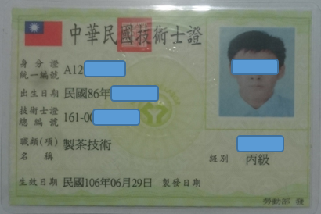  (範例用；真實證照請勿將姓名等處遮蓋)
丙級化學技術士 | 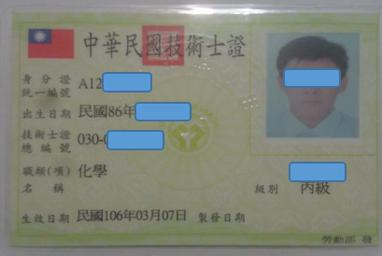
- 可依證照或證書的大小自行調整格式

成績單掃描檔 (若有申請健喬獎學金) 或 成績單正本 (若無申請獎學金…建議用正本)

